ბულაჩაურის “მწვანე ცენტრი”

ტრენინგი

თანამონაწილეობრივი გის-ი

11 – 22 ოქტომბერი, 2010

Bulachauri “Green Centre”

Training

Participatory GIS

11 – 22 October, 2010
მონაწილეთა სია

Participant list

ალექსანდრე მოვსესიანი
Alexsandr Movsesian
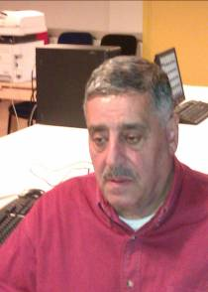 | ორგანიზაცია | რეგიონალური განვითარების და ონფრასტრუქტურის სამინისტრო
 | Organization | Ministry of Regional Development and Infrastructure
 | ტელ:  Tel: | (+995) 71 46 34 63.  (+995) 77 21 21 55
 | ელ. ფოსტა:  Email: | movsesian@gov.ge

ბესიკ სანაია
Besik Sanaia
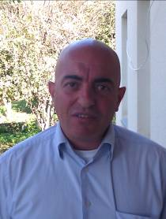 | ორგანიზაცია | შინაგან საქმეთა სამინისტრო. საგანგებო სიტუაციების მართვის დეპარტამენტი
 | Organization | Ministry of Internal Afairs. Emergency Management Department
 | ტელ:  Tel: | (+995) 77 53 95 98
 | ელ. ფოსტა:  Email: | besiki1993@yahoo.com
დავით გიორგიძე
David Giorgidze
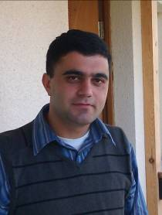 | ორგანიზაცია | გარემოს ეროვნული სააგენტო. ნაპირდაცვის დეპარტამენტი
 | Organization | National Environmental Agency. Coast Protection Department
 | ტელ:  Tel: | (+995) 91 40 40 48
 | ელ. ფოსტა:  Email: | dgiorgidze@yahoo.com

მარინა კორძახია
Marina Kordzakhia
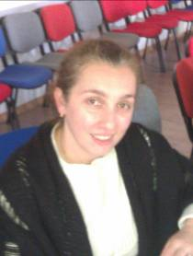 | ორგანიზაცია | გარემოს ეროვნული სააგენტო. ჰიდრომეტეოროლოგიის დეპარტამენტი
 | Organization | National Environmental Agency. Department of Hydrometeorology
 | ტელ:  Tel: | (+995) 99 20 39 98
 | ელ. ფოსტა:  Email: | marinakordzakhia@gmail.com

ნათია ჩომახიძე
Natia Chomakhidze
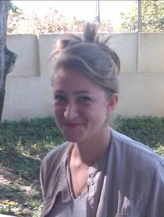 | ორგანიზაცია | გარემოს ეროვნული სააგენტო. გეოლოგიური საშიშროებისა და გეოლოგიური გარემოს მართვის დეპარტამენტი
 | Organization | National Environmental Agency. Geological Hazards and Geological Environment management Department
 | ტელ:  Tel: | (+995) 55 68 93 31
 | ელ. ფოსტა:  Email: | n_chomakhidze@mail.ru

ოლეგი ქარცივაძე
Olegi Kartsivadze
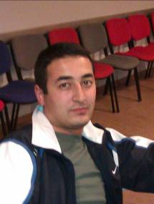 | ორგანიზაცია | აჭარის ა.რ. გარემოს დაცვისა და ბუნებრივი რესურსების სამმართველო
 | Organization | Adjara Autonomous Republic. Department of Natural Resources and Environmental Protection
 | ტელ:  Tel: | (+995) 77 24 29 26
 | ელ. ფოსტა:  Email: | kartsivadze-oleg@inbox.ru

ბადრი ჯვარიძე
Badri Djvaridze
NO IMAGE | ორგანიზაცია | ასპინძის მუნიციპალიტეტი
NO IMAGE | Organization | Aspindza Municipality
NO IMAGE | ტელ:  Tel: | (+995)
NO IMAGE | ელ. ფოსტა:  Email:

მიხეილ ლაბაძე
Mikheil Labadze
NO IMAGE | ორგანიზაცია | ახალციხის მუნიციპალიტეტი
NO IMAGE | Organization | Akhaltsikhe Municipality
NO IMAGE | ტელ:  Tel: | (+995)
NO IMAGE | ელ. ფოსტა:  Email:

დავით ტაპატაძე
Davit Tapatadze
NO IMAGE | ორგანიზაცია | ადიგენის მუნიციპალიტეტი
NO IMAGE | Organization | Adigeni Municipality
NO IMAGE | ტელ:  Tel: | (+995) 91 25 46 65
NO IMAGE | ელ. ფოსტა:  Email:

ნუგზარ ლაფანაშვილი
Nugzar Lapanashvili
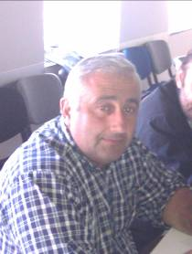 | ორგანიზაცია | დუშეთი მუნიციპალიტეტი
 | Organization | Dusheti Municipality
 | ტელ:  Tel: | (+995) 91 22 62 92
ელ. ფოსტა:
Email:

ქეთევან ქავთარაძე
Ketevan Kavtaradze
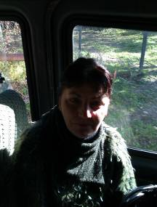 | ორგანიზაცია | დუშეთი მუნიციპალიტეტი
 | Organization | Dusheti Municipality
 | ტელ:  Tel: | (+995) 99 24 59 14
ელ. ფოსტა:
Email:

მაკა შარაბიძე
Maka Sharabidze
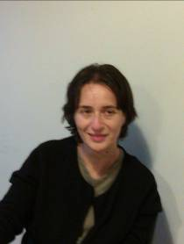 | ორგანიზაცია | არასამთავრობო ორგანიზაცია – „თაკვერი XXI“
 | Organization | NGO - “Takveri XXI”
 | ტელ:  Tel: | (+995) 99 76 36 65
 | ელ. ფოსტა:  Email: | sharabidzemaka@yahoo.com

დავით ლომიძე
Davit Lomidze
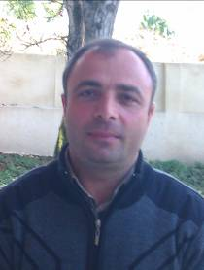 | ორგანიზაცია | არასამთავრობო ორგანიზაცია – ფონდი „აფხაზინტერკონტი“
 | Organization | NGO – Found Abkhazinterkont (AIC)
 | ტელ:  Tel: | (+995) 95 18 44 88
 | ელ. ფოსტა:  Email: | david.lomi@gol.ge

დავით ვეზდენი
Davit Vezdeni
NO IMAGE | ორგანიზაცია | ქეა საქართველო
NO IMAGE | Organization | Care Georgia
NO IMAGE | ტელ:  Tel: | (+995) 95 75 09 50
NO IMAGE | ელ. ფოსტა:  Email: | david_Vezdeni@care.org.ge

გიორგი დათუსანი
George Datusani
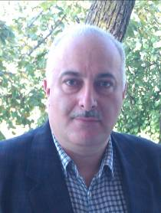 | ორგანიზაცია | ოქსფამი
 | Organization | Oxfam GB
 | ტელ:  Tel: | (+995) 99 51 32 62
 | ელ. ფოსტა:  Email: | gdatusani@oxfam.org.uk

გიორგი კობახიძე
George Kobakhidze
 | ორგანიზაცია | საქართველოს წითელი ჯვრის საზოგადოება
 | Organization | Georgian Red Cross society
 | ტელ:  Tel: | (+995) 93 14 70 34
 | ელ. ფოსტა:  Email: | georgebro3@yahoo.com

მაიკ მაკოლი
Mike McCall
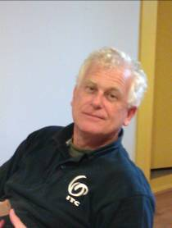 | ორგანიზაცია | ITC
 | Organization | ITC
ტელ:
Tel:
 | ელ. ფოსტა:  Email: | mkmccall@gmail.com

ვალენტინა სპანუ
Valentina Spanu
 | ორგანიზაცია | ITC
 | Organization | ITC
ტელ:
Tel:
 | ელ. ფოსტა:  Email: | spanu23779@itc.nl

ნინო ხელაძე
Nino Kheladze
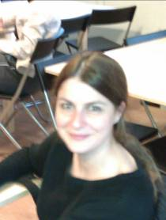 | ორგანიზაცია | ITC
 | Organization | ITC
ტელ:
Tel:
 | ელ. ფოსტა:  Email: | kheladze16787@itc.nl

ირაკლი ქობულია
Irakli Kobulia
NO IMAGE | ორგანიზაცია | CENN
NO IMAGE | Organization | CENN
NO IMAGE | ტელ:  Tel: | (+995) 99 18 82 81
NO IMAGE | ელ. ფოსტა:  Email: | irakli.kobulia@cenn.org

